Poznań, 24 maja 2021 roku
INFORMACJA PRASOWA
Równouprawnienie w mediach to pusta deklaracja
Zaledwie 25 proc. wynosił w minionym kwartale udział wypowiedzi kobiet w głównych wydaniach telewizyjnych serwisów informacyjnych - wynika z raportu PRESS-SERVICE Monitoring Mediów. W analizie przeprowadzonej 8 lat temu rezultat był tylko o jeden procent niższy. Mimo szeregu zmian politycznych, gospodarczych i społecznych na szklanym ekranie nadal dominuje męski punkt widzenia, równowaga płci pozostaje w sferze marzeń, a stereotypy dotyczące roli kobiet mają się dobrze.
Badanie „Wizerunek kobiety w debacie publicznej na podstawie telewizyjnych serwisów informacyjnych” objęło łącznie 268 wydań „Faktów” TVN, „Wiadomości” TVP1 i „Wydarzeń” Polsatu w okresie od 1 stycznia do 31 marca 2021.
Aparycja nie idzie w parze z merytoryką?
W analizowanych materiałach odnotowano 9535 wypowiedzi mężczyzn i tylko 3111 – kobiet, przy czym udział kobiet w „Wiadomościach” był najmniejszy i wynosił 21 proc. Biorąc pod uwagę średnią dla trzech programów, panie najczęściej prowadziły serwisy (55 proc.). W „Wiadomościach” udział ten wynosił aż 67 proc., w Wydarzeniach – 61 proc., ale za to w „Faktach” tendencja była odwrotna – to mężczyźni przeważali jako gospodarze (62 proc.).
- Wyniki badania potwierdzają jedynie to, o czym mówi się już od dawna. Gdy na świecie rozgorzała pandemia, każdego dnia dziesiątki ekspertów w polskich mediach komentowało bieżące wydarzenia. Wśród nich zabrakło jednak kobiet. Jak pokazuje ten raport sytuacja od tamtego czasu niewiele się zmieniła. Udział kobiecych wystąpień w serwisach informacyjnych w I kwartale 2021 roku to zaledwie 25%. Jeżeli w debacie nie ma głosu, który reprezentuje daną grupę, to czy możemy nazwać ją prawdziwą debatą? To po prostu narracja pozbawiona kompleksowej analizy i spojrzenia na problem z kilku perspektyw. Może wręcz prowadzić do tego, że potrzeby i wyzwania danej grupy przestaną być w ogóle adresowane na forum publicznym – komentuje Olga Kozierowska, prezeska Fundacji Sukcesu Pisanego Szminką i inicjatorka akcji #WiedzaNieMaPłci”.
Kobiety były autorkami tylko 25 proc. wyemitowanych oraz podpisanych imieniem i nazwiskiem materiałów. Powyżej średniej uplasowała się stacja TVN, gdzie udział pań wyniósł 38 proc., zaś zdecydowanie poniżej wypadła TVP1 – tylko 9 proc. W Polsacie 29 proc. materiałów „Wydarzeń” zostało przygotowanych przez kobiety.
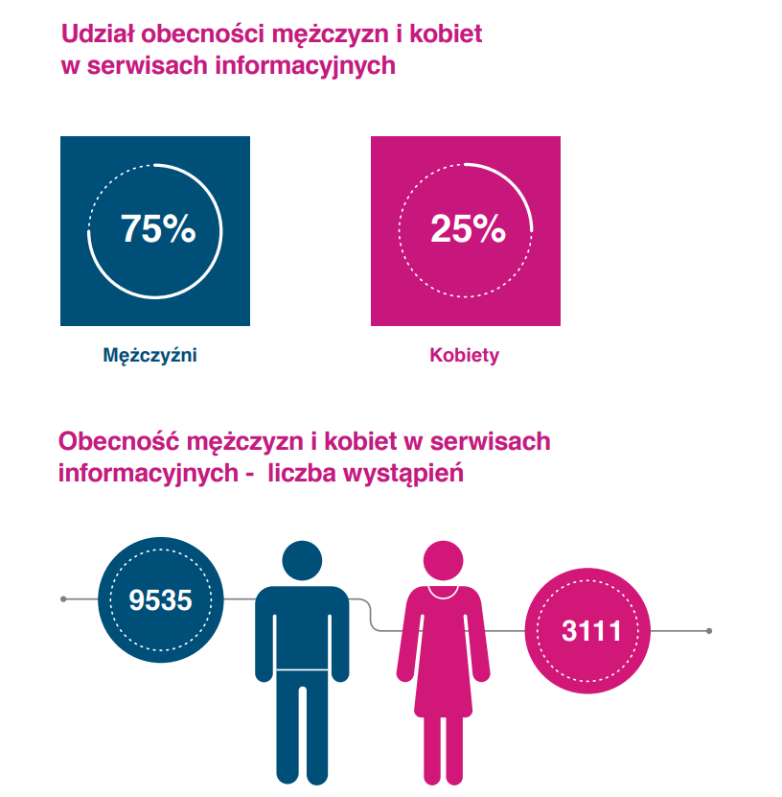

O prawach kobiet najwięcej wiedzą… mężczyźni
Pandemia Covid-19, polityka, zapowiedzi programu, wątki społeczno-obyczajowe, przestępstwa i sądy – to obszary tematyczne, które zdominowały przekaz serwisów w analizowanym okresie. Zaledwie 3 proc. wszystkich materiałów poświęcono tematyce praw kobiet i mniejszości. To dramatycznie mało, zważywszy na fakt, że w I kwartale br. miało miejsce kilka niezwykle istotnych dla kobiet faktów, takich jak wejście w życie zakazu aborcji, protesty w związku z opublikowaniem wyroku TK w sprawie aborcji czy problemy matek dzieci z niepełnosprawnościami.
- „Fakty” i „Wiadomości” wyemitowały tę samą liczbę materiałów poruszających kwestie praw kobiet oraz mniejszości (po 40) – znacząco więcej niż „Wydarzenia” (24). W ogromnej większości były to materiały poświęcone opublikowaniu uzasadnienia wyroku TK w sprawie zakazu aborcji. Trzeba tu jednak zwrócić uwagę na wnioski z jakościowej analizy tych publikacji. Materiały TVP stawiały protesty środowisk kobiecych w otwarcie negatywnym świetle, podczas gdy TVN i Polsat starały się używać bardziej neutralnego słownictwa w relacjonowaniu wydarzeń. TVN jednak przedstawiał znacząco więcej argumentacji przeciwko wyrokowi TK, a Polsat starał się przedstawić racje obu stron sporu. Zachowawczość Polsatu odbiła się także w znacząco mniejszej ilości czasu, jaki stacja poświęciła na prezentowanie tego tematu. Nie da się też ukryć, że tematyka równościowa i antydyskryminacyjna ma najwyraźniej szansę na swój „czas antenowy” w serwisach informacyjnych tylko w przypadku wyjątkowo zaognionego politycznego konfliktu. Organiczna praca organizacji kobiecych, informacje o zmianach wprowadzanych w innych krajach, problemy grup mniejszościowych – to są kwestie niemal zupełnie nieporuszane przez serwisy. Niestety takie podejście wydawców może skutkować jednoznacznym powiązaniem w oczach widzów wszelkich kwestii dotyczących starań o równość praw z konfliktem, walką i chaosem – komentuje Martyna Martynowicz, ekspertka ds. analizy mediów PRESS-SERVICE Monitoring Mediów.
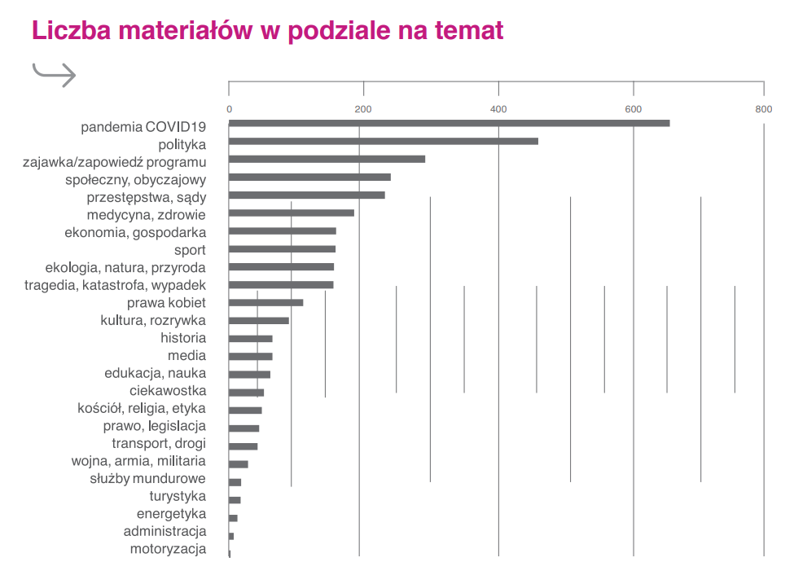
Analiza wypowiedzi na poszczególne tematy pod względem płci osób wypowiadających się wykazała dominację mężczyzn w każdym obszarze. Procentowo jeden z największych udziałów wypowiedzi przypadł kobietom w zakresie praw kobiet – blisko 40 proc., ale i w tej kwestii przeważają mężczyźni.
Paniom najczęściej oddawano głos w sprawach dotyczących edukacji i nauki, kultury i rozrywki, medycyny i zdrowia oraz administracji. Mężczyźni natomiast znacznie częściej niż kobiety byli ekspertami od wojny, armii i militariów, sportu, transportu i dróg, motoryzacji oraz polityki.

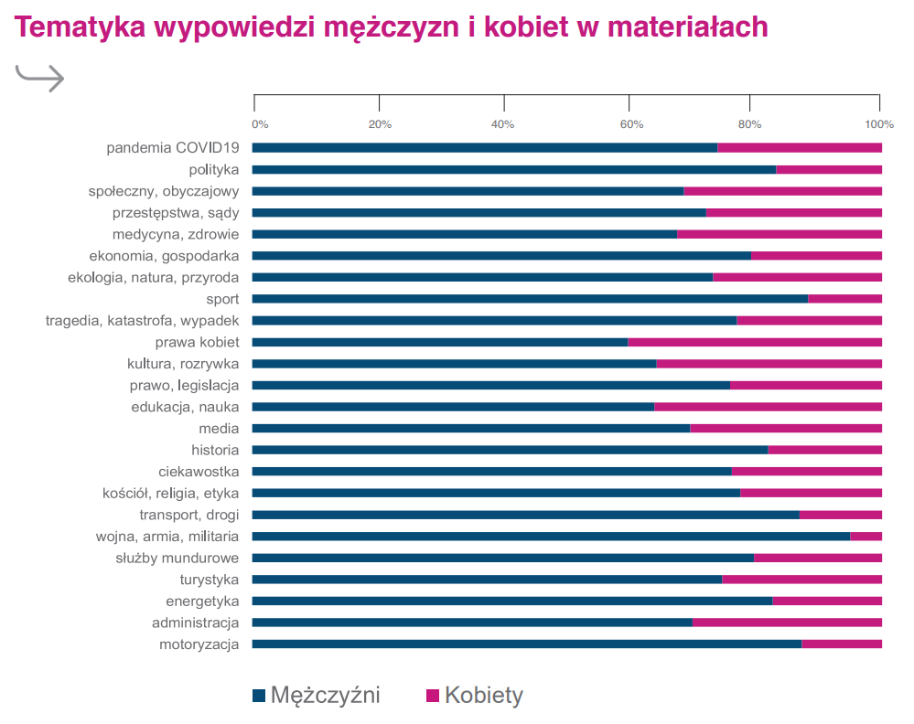
Ciekawe wnioski płyną z analizy funkcji osób wypowiadających się w serwisach informacyjnych. Otóż kobieta była najczęściej nauczycielką lub ofiarą czy osobą pokrzywdzoną albo prokuratorką. W podobnym stopniu jak mężczyznom przypadała jej rola respondentki - często bez podpisu. Panowie z kolei to zazwyczaj duchowni, sportowcy, przedstawiciele służb mundurowych, kadry zarządzające, eksperci, dziennikarze lub politycy.
Co ważne, we wszystkich programach top 10 osób wypowiadających się i podpisanych z imienia i nazwiska stanowili mężczyźni (!). Wyjątkiem od tej reguły była Dorota Kania, która pojawiła się na 10. miejscu takiego zestawienia dla „Wiadomości” TVP 1. Pierwsze miejsca przynależały politykom: Adamowi Niedzielskiemu - ministrowi zdrowia, premierowi Mateuszowi Morawieckiemu oraz Michałowi Dworczykowi - szefowi Kancelarii Premiera i pełnomocnikowi ds. narodowego programu szczepień.
- Wyniki badania są dość zasmucające, ponieważ ukazują mocno ugruntowane przyzwyczajenie mediów do wybierania jako gości męskich ekspertów. Rolą mediów powinno być pokazywanie rzeczywistości, w której przecież kobiety coraz częściej zajmują ważne stanowiska, są ekspertkami i z powodzeniem mogą komentować bieżące sprawy dla najważniejszych serwisów informacyjnych. Bez wystarczającego udziału kobiet w mediach, masowy przekaz będzie niepełny i zubożony o ich cenną perspektywę – podsumowuje Urszula Nowakowska, Prezeska Fundacji Centrum Praw Kobiet.
POBIERZ Raport medialny „Udział kobiet w debacie publicznej na podstawie telewizyjnych serwisów informacyjnych”

Partnerzy raportu:
Centrum Praw Kobiet, Fundacja Sukces Pisany Szminką

Komentarze eksperckie:
Agnieszka Bacińska - prezeska Walk PR
Olga Kozierowska - prezeska Fundacji Sukces Pisany Szminką
dr Tomasz Kozłowski- Poznańskie Centrum Szkoleniowo-Badawcze
dr hab. Małgorzata Łosiewicz - prof. Uniwersytetu Gdańskiego
Martyna Martynowicz - ekspertka ds. analizy mediów PRESS-SERVICE Monitoring Mediów
dr Konrad Maj, Katedra Psychologii Społecznej, Uniwersytet Humanistycznospołeczny SWPS w Warszawie
Urszula Nowakowska - prezeska Fundacji Centrum Praw Kobiet
dr hab. Anna Ryłko-Kurpiewska - prof. Uniwersytetu Gdańskiego

PRESS-SERVICE Monitoring Mediów wyraża zgodę na pełną lub częściową publikację materiałów pod warunkiem podania źródła (pełna nazwa firmy: PRESS-SERVICE Monitoring Mediów, a na Facebooku i Twitterze oznaczenie @PSMMonitoring. W przypadku wykorzystania grafik należy wskazać źródło (nazwę firmy lub logotyp) przy każdym wykresie.
Zapoznaj się z raportami dla mediów: http://psmm.pl/raporty-specjalne

Osoba do kontaktu:
Marlena Sosnowska
Rzecznik prasowy, menedżer ds. PR
kom: +48 697 410 980
msosnowska@psmm.pl
PRESS-SERVICE Monitoring Mediów
60-801 Poznań, ul. Marcelińska 14
www.psmm.pl
www.twitter.com/PSMMonitoring
www.facebook.com/PSMMonitoring

